**Nume**



**Data**

**Clasa a IV-a**

**Test de evaluare sumativă – semestrul I**

1. Scrie:
2. numerele reprezentate pe numărătoare:

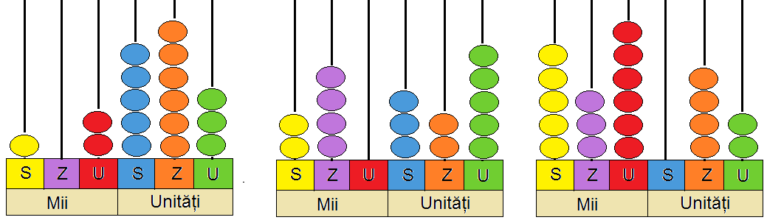

|  |  |  |  |  |  |  |  |  |  |  |  |  |  |  |  |  |  |  |  |  |  |  |  |  |  |  |  |  |  |  |  |  |  |  |  |
| --- | --- | --- | --- | --- | --- | --- | --- | --- | --- | --- | --- | --- | --- | --- | --- | --- | --- | --- | --- | --- | --- | --- | --- | --- | --- | --- | --- | --- | --- | --- | --- | --- | --- | --- | --- |
|  |  |  |  |  |  |  |  |  |  |  |  |  |  |  |  |  |  |  |  |  |  |  |  |  |  |  |  |  |  |  |  |  |  |  |  |

1. cu cifre arabe numerele: CXXVI, DCLXXI, MCMXLIX;

|  |  |  |  |  |  |  |  |  |  |  |  |  |  |  |  |  |  |  |  |  |  |  |  |  |  |  |  |  |  |  |  |  |  |  |  |
| --- | --- | --- | --- | --- | --- | --- | --- | --- | --- | --- | --- | --- | --- | --- | --- | --- | --- | --- | --- | --- | --- | --- | --- | --- | --- | --- | --- | --- | --- | --- | --- | --- | --- | --- | --- |
|  |  |  |  |  |  |  |  |  |  |  |  |  |  |  |  |  |  |  |  |  |  |  |  |  |  |  |  |  |  |  |  |  |  |  |  |

1. rotunjirea la mii, la zeci de mii, apoi la sute de mii a numărului 374 502.

|  |  |  |  |  |  |  |  |  |  |  |  |  |  |  |  |  |  |  |  |  |  |  |  |  |  |  |  |  |  |  |  |  |  |  |  |
| --- | --- | --- | --- | --- | --- | --- | --- | --- | --- | --- | --- | --- | --- | --- | --- | --- | --- | --- | --- | --- | --- | --- | --- | --- | --- | --- | --- | --- | --- | --- | --- | --- | --- | --- | --- |
|  |  |  |  |  |  |  |  |  |  |  |  |  |  |  |  |  |  |  |  |  |  |  |  |  |  |  |  |  |  |  |  |  |  |  |  |

1. Efectuează operațiile scrise pe baloanele lui Toto:



|  |  |  |  |  |  |  |  |  |  |  |  |  |  |  |  |  |  |  |  |  |  |  |  |  |  |  |  |  |  |  |  |  |  |  |  |
| --- | --- | --- | --- | --- | --- | --- | --- | --- | --- | --- | --- | --- | --- | --- | --- | --- | --- | --- | --- | --- | --- | --- | --- | --- | --- | --- | --- | --- | --- | --- | --- | --- | --- | --- | --- |
|  |  |  |  |  |  |  |  |  |  |  |  |  |  |  |  |  |  |  |  |  |  |  |  |  |  |  |  |  |  |  |  |  |  |  |  |
|  |  |  |  |  |  |  |  |  |  |  |  |  |  |  |  |  |  |  |  |  |  |  |  |  |  |  |  |  |  |  |  |  |  |  |  |
|  |  |  |  |  |  |  |  |  |  |  |  |  |  |  |  |  |  |  |  |  |  |  |  |  |  |  |  |  |  |  |  |  |  |  |  |

1. Calculează *a* + *b* – *c* știind că:

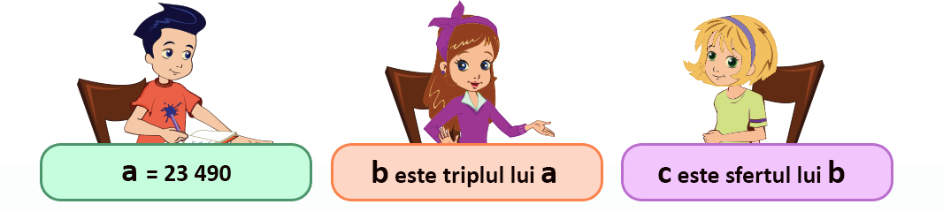

|  |  |  |  |  |  |  |  |  |  |  |  |  |  |  |  |  |  |  |  |  |  |  |  |  |  |  |  |  |  |  |  |  |  |  |  |
| --- | --- | --- | --- | --- | --- | --- | --- | --- | --- | --- | --- | --- | --- | --- | --- | --- | --- | --- | --- | --- | --- | --- | --- | --- | --- | --- | --- | --- | --- | --- | --- | --- | --- | --- | --- |
|  |  |  |  |  |  |  |  |  |  |  |  |  |  |  |  |  |  |  |  |  |  |  |  |  |  |  |  |  |  |  |  |  |  |  |  |
|  |  |  |  |  |  |  |  |  |  |  |  |  |  |  |  |  |  |  |  |  |  |  |  |  |  |  |  |  |  |  |  |  |  |  |  |
|  |  |  |  |  |  |  |  |  |  |  |  |  |  |  |  |  |  |  |  |  |  |  |  |  |  |  |  |  |  |  |  |  |  |  |  |

1. Află scăzătorul știind că descăzutul este egal cu produsul numerelor 8 349 și 76, iar diferența este egală cu câtul numerelor 32 500 și 26.

|  |  |  |  |  |  |  |  |  |  |  |  |  |  |  |  |  |  |  |  |  |  |  |  |  |  |  |  |  |  |  |  |  |  |  |  |
| --- | --- | --- | --- | --- | --- | --- | --- | --- | --- | --- | --- | --- | --- | --- | --- | --- | --- | --- | --- | --- | --- | --- | --- | --- | --- | --- | --- | --- | --- | --- | --- | --- | --- | --- | --- |
|  |  |  |  |  |  |  |  |  |  |  |  |  |  |  |  |  |  |  |  |  |  |  |  |  |  |  |  |  |  |  |  |  |  |  |  |
|  |  |  |  |  |  |  |  |  |  |  |  |  |  |  |  |  |  |  |  |  |  |  |  |  |  |  |  |  |  |  |  |  |  |  |  |
|  |  |  |  |  |  |  |  |  |  |  |  |  |  |  |  |  |  |  |  |  |  |  |  |  |  |  |  |  |  |  |  |  |  |  |  |

1. Graficul de mai jos indică numărul elevilor dintr-o școală care au participat la concursul de creație literară. Calculează, apoi completează propozițiile cu numerele potrivite.

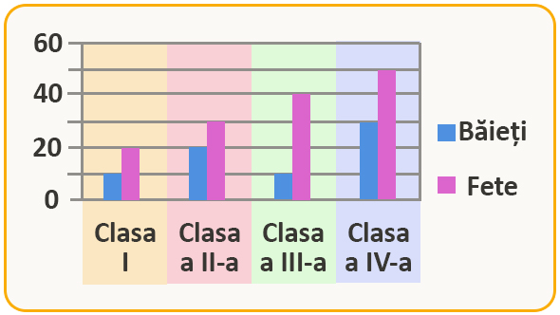

Din clasa a III-a au mers cu _____ mai multe fete decât băieți.

La concurs au participat _____ fete.

Din clasele a III-a și a IV-a au participat în total ______ băieți.

Numărul copiilor de clasa a IV-a a fost _______ .

Au participat cu ______ mai puțini elevi de clasa a II-a decât cei de clasa a IV-a.

În total au participat ______ copii.

1. *Rezolvă problema cu plan de rezolvare:*

După ce au plecat albinele culegătoare, în stup au mai rămas: matca, 328 de trântori, albine-doici de 18 ori mai multe decât trântorii și albine-cercetătoare de 6 ori mai puține decât doicile. Știind că întreaga familie este formată din 30 000 de albine, să se afle câte culegătoare sunt.

*Scrie rezolvarea problemei și sub forma unui singur exercițiu.*

|  |  |  |  |  |  |  |  |  |  |  |  |  |  |  |  |  |  |  |  |  |  |  |  |  |  |  |  |  |  |  |  |  |  |  |  |
| --- | --- | --- | --- | --- | --- | --- | --- | --- | --- | --- | --- | --- | --- | --- | --- | --- | --- | --- | --- | --- | --- | --- | --- | --- | --- | --- | --- | --- | --- | --- | --- | --- | --- | --- | --- |
|  |  |  |  |  |  |  |  |  |  |  |  |  |  |  |  |  |  |  |  |  |  |  |  |  |  |  |  |  |  |  |  |  |  |  |  |
|  |  |  |  |  |  |  |  |  |  |  |  |  |  |  |  |  |  |  |  |  |  |  |  |  |  |  |  |  |  |  |  |  |  |  |  |
|  |  |  |  |  |  |  |  |  |  |  |  |  |  |  |  |  |  |  |  |  |  |  |  |  |  |  |  |  |  |  |  |  |  |  |  |
|  |  |  |  |  |  |  |  |  |  |  |  |  |  |  |  |  |  |  |  |  |  |  |  |  |  |  |  |  |  |  |  |  |  |  |  |
|  |  |  |  |  |  |  |  |  |  |  |  |  |  |  |  |  |  |  |  |  |  |  |  |  |  |  |  |  |  |  |  |  |  |  |  |
|  |  |  |  |  |  |  |  |  |  |  |  |  |  |  |  |  |  |  |  |  |  |  |  |  |  |  |  |  |  |  |  |  |  |  |  |
|  |  |  |  |  |  |  |  |  |  |  |  |  |  |  |  |  |  |  |  |  |  |  |  |  |  |  |  |  |  |  |  |  |  |  |  |
|  |  |  |  |  |  |  |  |  |  |  |  |  |  |  |  |  |  |  |  |  |  |  |  |  |  |  |  |  |  |  |  |  |  |  |  |
|  |  |  |  |  |  |  |  |  |  |  |  |  |  |  |  |  |  |  |  |  |  |  |  |  |  |  |  |  |  |  |  |  |  |  |  |
|  |  |  |  |  |  |  |  |  |  |  |  |  |  |  |  |  |  |  |  |  |  |  |  |  |  |  |  |  |  |  |  |  |  |  |  |

1. Uzina Dacia-Pitești a livrat într-o lună 1 470 de autoturisme albe, albastre și roșii. Cele albe sunt cu 70 mai puține decât cele albastre și de 3 ori mai puține decât cele roșii. Câte autoturisme din fiecare culoare a livrat uzina în acea lună?

|  |  |  |  |  |  |  |  |  |  |  |  |  |  |  |  |  |  |  |  |  |  |  |  |  |  |  |  |  |  |  |  |  |  |  |  |
| --- | --- | --- | --- | --- | --- | --- | --- | --- | --- | --- | --- | --- | --- | --- | --- | --- | --- | --- | --- | --- | --- | --- | --- | --- | --- | --- | --- | --- | --- | --- | --- | --- | --- | --- | --- |
|  |  |  |  |  |  |  |  |  |  |  |  |  |  |  |  |  |  |  |  |  |  |  |  |  |  |  |  |  |  |  |  |  |  |  |  |
|  |  |  |  |  |  |  |  |  |  |  |  |  |  |  |  |  |  |  |  |  |  |  |  |  |  |  |  |  |  |  |  |  |  |  |  |
|  |  |  |  |  |  |  |  |  |  |  |  |  |  |  |  |  |  |  |  |  |  |  |  |  |  |  |  |  |  |  |  |  |  |  |  |
|  |  |  |  |  |  |  |  |  |  |  |  |  |  |  |  |  |  |  |  |  |  |  |  |  |  |  |  |  |  |  |  |  |  |  |  |
|  |  |  |  |  |  |  |  |  |  |  |  |  |  |  |  |  |  |  |  |  |  |  |  |  |  |  |  |  |  |  |  |  |  |  |  |

**COMPETENȚE VIZATE:**

2.1 recunoașterea numerelor naturale în concentrul 0 – 1 000 000;

2.4 efectuarea de adunări și scăderi de numere naturale în concentrul 0 – 1 000 000;

2.5 efectuarea de înmulțiri cu numere în concentrul 0 – 1 000 000 când factorii au cel mult trei cifre și de împărțiri la numere de o cifră sau două cifre;

5.1 utilizarea terminologiei specifice și a unor simboluri matematice în rezolvarea de probleme cu raționamente diverse;

5.2 organizarea datelor și reprezentarea lor grafică;

5.3 rezolvarea de probleme cu operațiile aritmetice studiate, în concentrul 0 – 1 000 000.

**BAREM DE CORECTARE ȘI APRECIERE:**

|  |  |  |  |
| --- | --- | --- | --- |
| **Itemul** | **Calificativul** | | |
| **Foarte bine** | **Bine** | **Suficient** |
| 1 | Identifică corect toate cele nouă numere cerute. | Identifică corect cel puțin șapte dintre numerele cerute. | Identifică corect cel puțin patru dintre numerele cerute. |
| 2 | Efectuează corect cele patru operații aritmetice. | Efectuează corect trei operații aritmetice. | Efectuează corect două operații aritmetice. |
| 3 | Calculează corect cele două numere și rezultatul expresiei numerice. | Calculează corect cele două numere. | Calculează corect un singur număr. |
| 4 | Identifică și calculează corect toate cele trei operații implicate în rezolvarea problemei. | Identifică și calculează corect două operații implicate în rezolvarea problemei. | Identifică și calculează corect o singură operație implicată în rezolvarea problemei. |
| 5 | Scrie valorile numerice corecte în toate cele șase situații date. | Scrie valorile numerice corecte în cel puțin patru dintre situațiile date. | Scrie valorile numerice corecte în cel puțin două dintre situațiile date. |
| 6 | Rezolvă corect problema, cu plan de rezolvare și scrie rezolvarea sub forma unei expresii numerice. | Rezolvă corect problema, cu plan de rezolvare;  *sau* rezolvă corect operațiile implicate, fără a redacta planul de rezolvare și scrie corect rezolvarea și sub forma unei expresii numerice. | Rezolvă corect operațiile implicate;  *sau* redactează corect planul de rezolvare, însă sunt prezente erori la efectuarea operațiilor implicate și la scrierea expresiei numerice. |
| 7 | Realizează graficul implicat în rezolvare și calculează corect cele trei numere cerute. | Realizează graficul implicat în rezolvare și calculează corect cel puțin unul dintre numerele cerute. | Realizează corect graficul implicat în rezolvarea problemei. |

**ÎNREGISTRAREA REZULTATELOR – MATRICEA ITEM-ELEV**

|  |  |  |  |  |  |  |  |  |  |
| --- | --- | --- | --- | --- | --- | --- | --- | --- | --- |
| *Nr.*  *crt.* | *Numele și prenumele elevului* | *Calificative înregistrate* | | | | | | | *Calificativ lucrare* |
| *Itemul*  *1* | *Itemul*  *2* | *Itemul*  *3* | *Itemul*  *4* | *Itemul*  *5* | *Itemul*  *6* | *Itemul*  *7* |
|  |  |  |  |  |  |  |  |  |  |
|  |  |  |  |  |  |  |  |  |  |
|  |  |  |  |  |  |  |  |  |  |
|  |  |  |  |  |  |  |  |  |  |
|  |  |  |  |  |  |  |  |  |  |
|  |  |  |  |  |  |  |  |  |  |
|  |  |  |  |  |  |  |  |  |  |
|  |  |  |  |  |  |  |  |  |  |
|  |  |  |  |  |  |  |  |  |  |
|  |  |  |  |  |  |  |  |  |  |
|  |  |  |  |  |  |  |  |  |  |
|  |  |  |  |  |  |  |  |  |  |
|  |  |  |  |  |  |  |  |  |  |
|  |  |  |  |  |  |  |  |  |  |
|  |  |  |  |  |  |  |  |  |  |
|  |  |  |  |  |  |  |  |  |  |
|  |  |  |  |  |  |  |  |  |  |
|  |  |  |  |  |  |  |  |  |  |
|  |  |  |  |  |  |  |  |  |  |
|  |  |  |  |  |  |  |  |  |  |
|  |  |  |  |  |  |  |  |  |  |
|  |  |  |  |  |  |  |  |  |  |
|  |  |  |  |  |  |  |  |  |  |
|  |  |  |  |  |  |  |  |  |  |